|  |
| --- |
| [[Метрическая запись // ГИА ЧР. Ф-557, оп.6а, д.8, л.12об-13, поз.13](http://elbib.nbchr.ru/lib_files/kzd/kalendar/archives/gia/12%D0%BE%D0%B1-13.jpg)](http://elbib.nbchr.ru/lib_files/kzd/kalendar/archives/gia/12%D0%BE%D0%B1-13.jpg" \t "_blank) 17 марта родился Дмитриев Василий Дмитриевич (17.03.1899-1943).  Партийный и общественный деятель.  123 года со дня рождения. |
|  |

Родился в д. Белое Озеро (Çуткӳль) Яльчикского района Чувашской Республики.  
  
В. Дмитриев – один из организаторов комсомола в Чувашии. Окончил Тетюшскую учительскую семинарию, Коммунистический университет им. Я.М. Свердлова. В 1918 г. при его активном участии в Тетюшах организован революционный совет молодежи. В 1919-1920 гг. руководил чувашской секцией при Казанском губкоме РКСМ. Избирался секретарем Чувашского РКСМ, заведовал агитпропотделом, был секретарем Ядринского укома РКП(б). С 1927 по 1929 г. – заведующий орготделами ЦИК Чувашской АССР, Чувашколхозсоюза, Крайколхозсоюза. Преподавал в Краевой высшей коммунистической сельскохозяйственной школе. С 1933 г. – начальник политотделов Канашской и Богородской МТС, с 1935 г. – Горьковского краевого лесного управления. В 1938 г. необоснованно арестован и осужден. В 1955 г. реабилитирован посмертно.

**Библиография:**  
**1)** Кириллов, Н. С. Дмитриев Василий Дмитриевич / Н. С. Кириллов // Яльчикский район : краткая энцикл. - Чебоксары, 2007. - С. 108-109.  
**2)** Клементьев, В. Н. Дмитриев Василий Дмитриевич / В. Н. Клементьев // Чувашская энциклопедия. - Чебоксары, 2006. - Т. 1 : А-Е. - С. 517. - См. [текст](http://enc.cap.ru/?t=prsn&lnk=2540)  
**См. также:**  
[Метрическая запись // ГИА ЧР. Ф-557, оп.6а, д.8, л.12об-13, поз.13](http://elbib.nbchr.ru/lib_files/kzd/kalendar/archives/gia/12%D0%BE%D0%B1-13.jpg)4

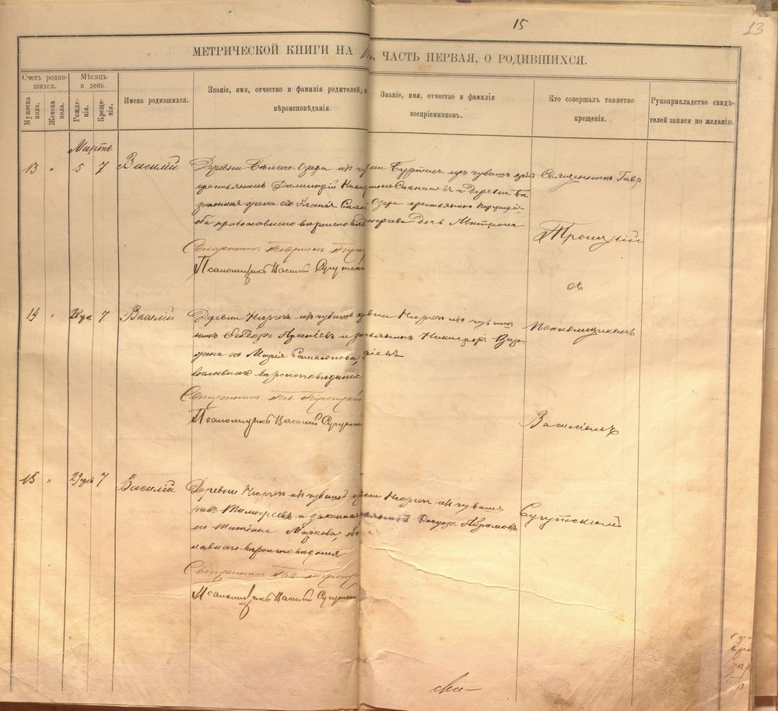

http://www.nbchr.ru/components/com_irbis/images/comment.png

Подробнее